RECHERCHE SUR LES FRUITS ET LEGUMES A l’ISABU
Introduction
Le Burundi a le potentiel pour devenir un acteur hautement concurrentiel sur les marchés de plus en plus lucratifs des produits horticoles. Il remplit en effet un certain nombre de conditions de base importante, surtout une vaste diversité agro-écologique ouverte à une large gamme de produits d’horticulture variant selon l’altitude; une pluviosité et des ressources en eau abondantes. Par ailleurs, la promotion des Fruits et Légumes pourrait contribuer dans la lutte contre la malnutrition et à la diversification des sources de revenus pour les ménages de la population burundaise et des devises pour le pays. Toutefois, le patrimoine maraîcher et fruitier est actuellement menacé par différentes contraintes dont les maladies, les ravageurs et la dégénérescence génétique.
Etant donné, le manque de terre, l’une des voies de sortie est la culture de plantes moins exigeantes en termes de superficie et de grande valeur ajoutée, une qualité dévolue aux légumes.
Au Burundi beaucoup de contraintes entravent la production des légumes. Il s’agit entre autre des questions en rapport avec la qualité, variétés adaptées, la méconnaissance de la valeur nutritive ainsi que la technologie de production des semences légumière. Des essais d’évaluation du germoplasme maraîcher exotique et indigène ont été conduits dans les différentes stations et centres de l’ISABU.

Introduction et évaluation du germoplasme d’amarante (Amaranthus L.)
Les lignées d’amarante ont été introduites à partir du World Vegetable Center à partir de sa blanche d’Arusha en Tanzanie. Les essais d’évaluation ont abouti à l’homologation de deux variétés Makamba et Madiira1.
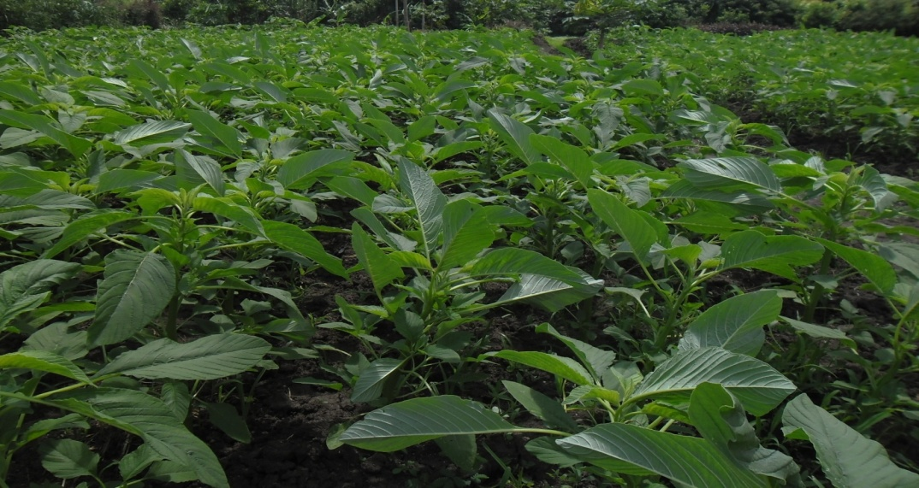
Figure 1. Var. Makamba en diffusion
Zone de culture de cette variété est dans tout le pays (basse à haute altitude) et son Rendement en feuilles varie entre 20-30T/ha. Son cycle végétatif est de 30 jours ( catalogue nation des varietes)
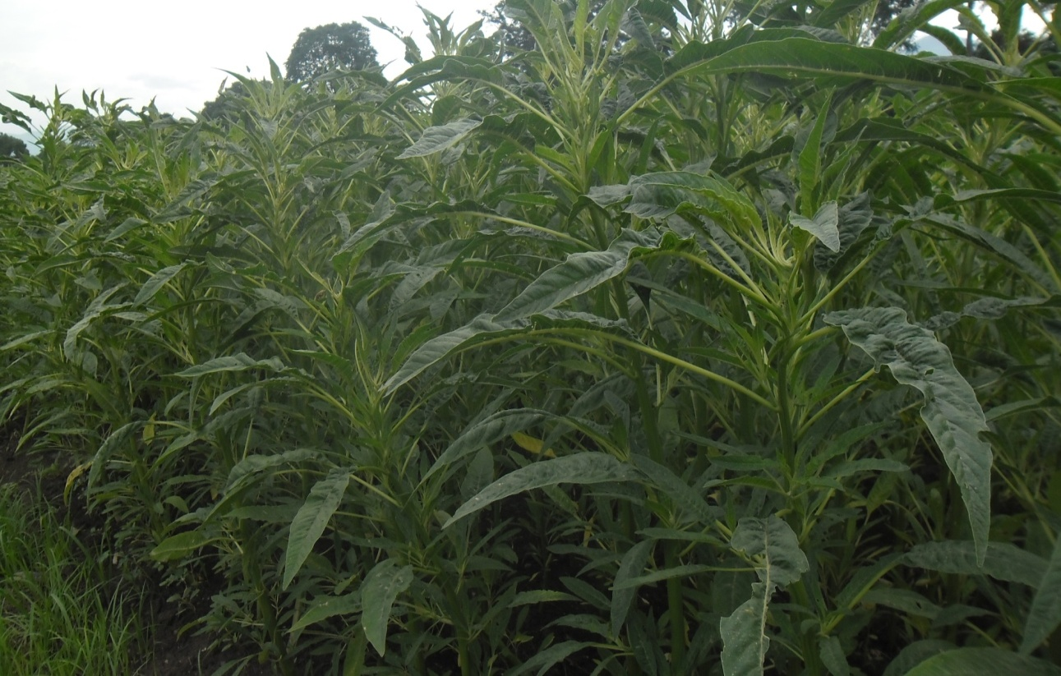
Figure 2. Variété d’amarante Madiira1

Son rendement varie ente 20 et 30T/ha et son cycle végétatif est de 30jours. Sa zone de culture est tout le pays mais elle est plus appréciée en milieu rural plus que en milieu urbain ( catalogue nation des variétés)

Essais d’évaluation du Germoplasme d’aubergine africaine
Les essais d’évaluation des lignes d’aubergine africaine ont abouti à la sélection de la variété homologuée d’aubergine africaine variété DB3.
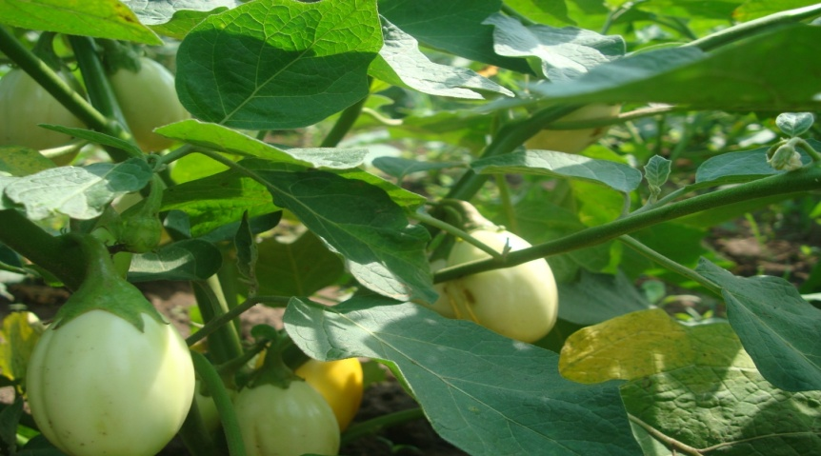
Figure 3. Variété DB3 d’aubergine
La zone de culture de cette variété est 800 à 1700 m d'altitude et le Rendement potentiel varie 20 à 25 T/ha. Son Cycle végétatif est de 60 à 90 jours (après repiquage).
D’autres essais ont été menés sur les variétés de légume indigènes et exotiques. Il s’agit des essais qui ont été conduits sur les variétés de tomate, choux, niébé, oignon, kale (sukuma wiki) et poivron.
La conservation du germoplasme porte surtout légumes indigènes (amarante, aubergine africaine, courge,… ) ainsi que les légumes exotiques (okra , niébé, haricot vert et la morelle).
La recherche sur les champignons comestibles a porté sur l’étude comparative sur la productivité de différentes souches de champignons comestibles. Cette étude a été menée sur 6 souches de champignons comestibles à savoir RD51, SAPSE, 969, P2, Florida, Ganoderme (médicinal). Les résultats préliminaires montrent que les souches SAPSE et 969 sont les plus productives.
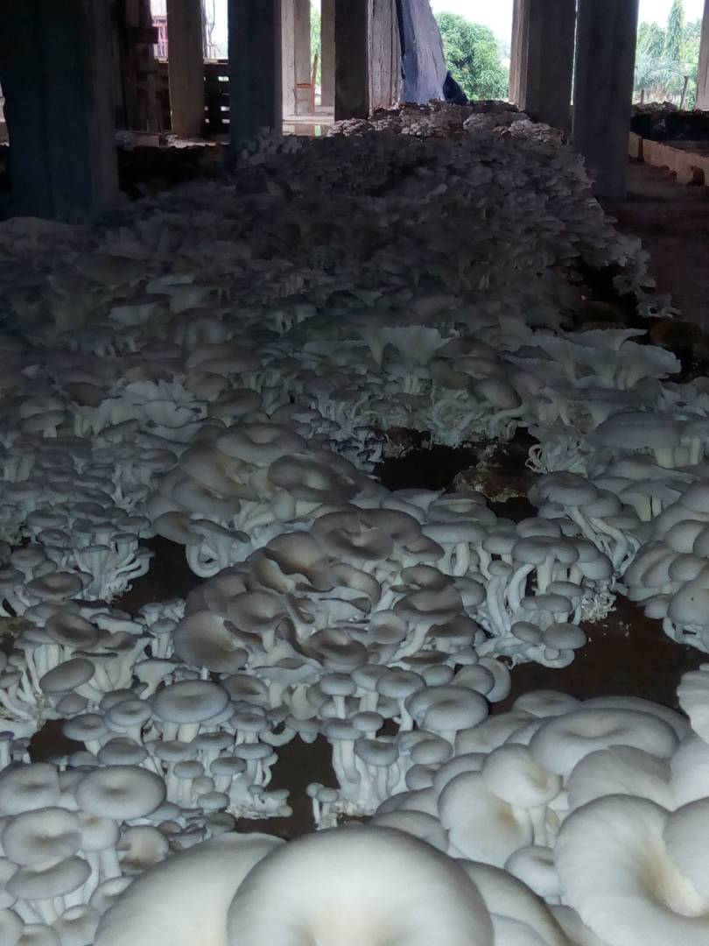
Figures 4. Souche de champignons comestibles de la soucher 969
La recherche sur les cultures fruitières est en train d’être menée sur les variétés de manguiers (Variétés Kent, Boribo et Valencia), d’orangers (variétés Washington navel et cadena), d’avocatier (hass, fuerte qui sont les plus riches en huile, choquette, simpson, ettinger, Both7, Both8, Moso2), mandarinier (clémentine, nobilis), maracuja, le maracuja (fruit de la passion).
Les variétés les plus performantes ont été multipliées et diffusées dans le cadre de la recherche développement en partenariat avec les partenaires principalement le PRODEFI.
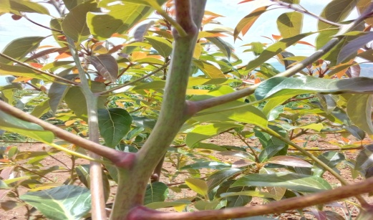
Figure 5. Greffons de la variété Fuerte
Des parcs à bois sont installés dans les différents Stations et Centres d’Innovations et qui sont sources de greffons indemnes de maladies.
Il convient de signaler que les pépinières fruitières sont installées dans les CI de Vyerwa, Muromgwe, Rukoba ainsi qu’a Bujumbura

